Utilização de Small Language Models com conhecimento de domínio e Large Language Models em sistemas multiagentes para interfaces Text-to-SQL
Ewerthon José Kutz
¹Departamento de Computação – Universidade Estadual de Londrina (UEL)
Caixa Postal 10.011 – CEP 86057-970 – Londrina– PR – Brasil
Proposta de projeto de pesquisa na área de concentração de Ciência da Computação e na linha de pesquisa de Sistemas de Computação.

Resumo. Os recentes avanços em inteligência artificial têm impulsionado o uso de modelos de linguagem generativos de formas complexas e em aplicações cada vez mais avançadas, incluindo o uso de Large Language Models (LLMs) como agentes em sistemas inteligentes. Este trabalho propõe utilizar Small Language Models (SLMs) com conhecimento de domínio em comparação a LLMs em sistemas multiagentes colaborativos em interfaces Text-To-SQL. Para isso, esses modelos serão ajustados com métodos como qLoRA e few-shot prompting e avaliados como agentes em métricas de acurácia, corretude e custo-benefício por meio de datasets de interface de linguagem natural para SQL. Espera-se validar o uso de SLMs como uma solução eficaz frente a modelos maiores e mais custosos, além de desenvolver um framework de agentes colaborativos que pode ser reutilizado em outras aplicações.

1. Introdução
O campo da Inteligência Artificial (IA) não se limita a compreender, mas também a criar entidades inteligentes e capazes de atuar de forma segura e eficaz em diversas situações. Esse campo já movimenta trilhões de dólares anualmente e abrange uma vasta gama de subáreas, desde as mais generalistas (aprendizado, raciocínio e percepção), até tarefas mais específicas, como diagnosticar doenças e escrever poemas [Russel e Norvig 2020].
Uma dessas subáreas é a de Processamento de Linguagem Natural (PLN), que consiste no estudo e desenvolvimento de métodos para o processamento computacional da linguagem humana [Caseli e Nunes 2023]. Essa área ganhou destaque (inclusive com o público geral) com o surgimento de Large Language Models (LLMs) generativos, por serem capazes de reter informação útil do ponto de vista sintático e semântico e de gerar texto coerente [Kunz 2024].
Esses modelos também vêm sendo utilizados como agentes de IA, onde eles recebem instruções para tomada de decisão e opções de chamar funções para resolver às demandas do usuário que interage com eles. Esse framework vem sendo estudado e demonstrando potencial para uma série de tarefas, inclusive na geração de queries em SQL a partir de perguntas em linguagem natural (Text-to-SQL) [Ruan et al 2023].
Agentes de IA também foram testados trabalhando em conjunto, onde há compartilhamento de informações e colaboração dentro de um sistema para atingir um objetivo específico, com esses sistemas demonstrando potencial para desempenhar tarefas complexas [Li G. et al 2023]. Um exemplo disso é o CHASE-SQL, um sistema multiagentes que utiliza o modelo LLM Gemini para gerar queries em SQL a partir de perguntas em linguagem natural [Pourreza 2024]. Esse modelo apresentou 73% de acurácia de execução nos testes do dataset BIRD, tornando-se o líder atual do ranking. Esse dataset contém mais de 12.000 pares de perguntas e queries de SQL únicas em 95 bases de dados [Li J. et al 2023].
Neste mesmo contexto, surgem os Small Language Models (SLMs): modelos com conceitos e aplicações aproximados aos LLMs, mas menores: enquanto existem LLMs com mais de 500 bilhões de parâmetros, um SLM costuma ter até 13 bilhões [Hoffmann et al 2022, Recasens et al 2024]. Isso viabiliza que SLMs open-source possam ser ajustados com conhecimentos específicos utilizando técnicas como a qLoRA [Dettmers et al 2023]. Com isso, seu desempenho em determinadas situações pode se aproximar ou até superar os LLMs, que costumam apresentar melhores resultados, mas são mais lentos e possuem um custo de computação e energia substancial [Nijkamp et al 2022].
Sendo assim, este projeto visa responder à questão: como é o desempenho de Small Language Models com conhecimento de domínio específico frente a Large Language Models em sistemas multiagentes colaborativos para interfaces Text-to-SQL? Para este fim, será feito um levantamento de modelos, métricas de avaliação e datasets de ajuste para serem usados no sistema de multiagentes colaborativos e, com o sistema desenvolvido, os desempenhos serão avaliados.
Com a realização do trabalho, espera-se obter uma comparação entre as duas abordagens em termos de acurácia, corretude, tempo de resposta e consumo de recursos. Essa comparação pode validar o uso de modelos menores como uma abordagem eficaz e descrever seu uso como agente de um sistema, contribuindo com a área de Text-to-SQL e de sistemas multiagentes com modelos de linguagem. Além disso, o framework desenvolvido poderá ser reutilizado ou adaptado para outras situações de interação entre usuários e sistemas de informação complexos.

2. Fundamentação Teórica

2.1. Modelos de Linguagem
Nas abordagens iniciais, definia-se que um modelo de linguagem computacional era aquele ser capaz de completar a próxima palavra em uma sequência, considerando todas as palavras que vieram antes [Caseli e Nunes 2023]. Com evolução do tamanho desses modelos, surgiram os primeiros modelos de linguagem neurais (NLMs), desenhados para superar o problema da maldição da dimensionalidade utilizando uma representação distribuída de palavras [Goodfellow e Bengio e Courville 2016].
Em 2017, a introdução do conceito de Transformers nas arquiteturas de NLMs deu origem aos modelos de linguagem neurais modernos. Nesse tipo de modelo, há um tipo especial de vetor de representação nas camadas das redes neurais, chamado de codificador de posição, que contempla informações sobre as posições das unidades de representação das palavras durante o aprendizado [Caseli e Nunes 2023]. Os Transformers e suas variações, aliados ao uso extensivo de mecanismos de atenção e outros componentes apresentados na Figura 1, atingiram o estado da arte em diversas tarefas de PLN e são principal componente dos modelos de linguagem de larga escala (em inglês, Large Language Models) [Caseli e Nunes 2023]. Esses modelos provaram-se úteis em praticamente todo tipo de aplicação de NLP, superando com facilidade benchmarks de entendimento de linguagem natural vistos como desafiadores anteriormente [Kunz 2024].
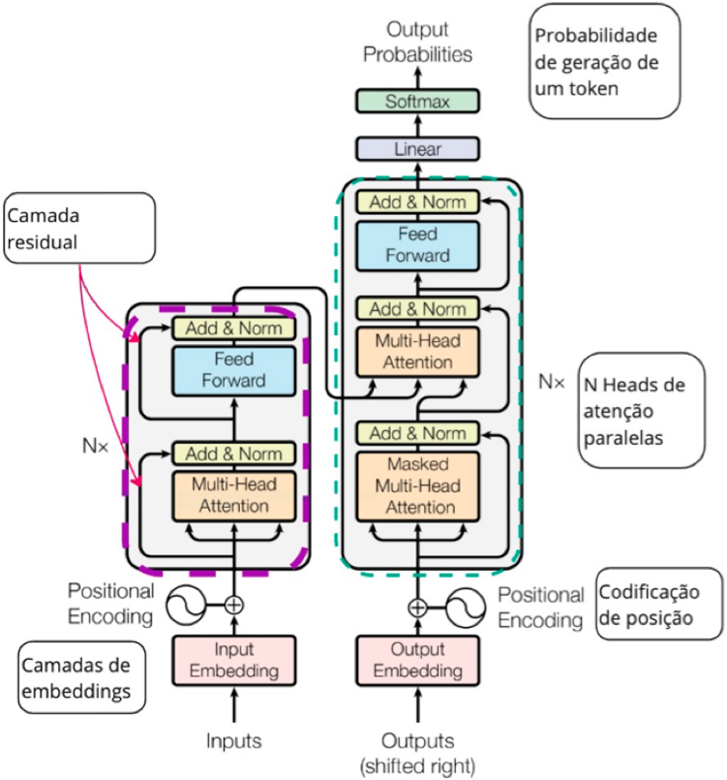
Figura 1. Arquitetura Transformer. Retirado do trabalho de Caseli e Nunes [Caseli e Nunes 2023].
O termo Large Language Model, no geral, refere-se a um modelo de linguagem de uma variação da arquitetura de Transformers treinado em um dataset massivo com um número massivo de parâmetros [Amaratunga 2023]. Com a mesma arquitetura, mas com número inferior de parâmetros, existem os Small Language Models. Um modelo com até 13 bilhões de parâmetros pode ser considerado um SLM, enquanto LLMs podem contar com centenas de bilhões de parâmetros [Hoffmann et al 2022, Recasens et al 2024].
O número de parâmetros desses modelos está correlacionado a seu desempenho e custo computacional [Amaratunga 2023]. Por isso, LLMs costumam apresentam melhores benchmarks e SLMs são mais flexíveis. Uma das principais técnicas para aumentar o desempenho de SLMs é o ajuste de conhecimento de domínio (fine-tuning, em inglês), que consiste em retreinar um modelo em um dataset menor e mais específico para a tarefa que se deseja realizar [Amaratunga 2023, Dettmers et al 2023].
Modelos de linguagem baseados em Transformers são muito relevantes por sua geração de conteúdo (texto) e destacam-se com habilidades emergentes, como a possibilidade de usá-los sem treinamento adicional e com instruções de cadeia de pensamento, que simula habilidades de “raciocínio” [Caseli e Nunes 2023]. Entretanto, mesmo os modelos mais avançados apresentam limitações, sendo a alucinação a mais comumente reconhecida delas. Esse termo refere-se à informação inventada pelo modelo, que pode inclusive ser apresentada com uma explicação que parece lógica, mas também é factualmente incorreta [Kunz 2024].

2.1. Sistemas de Agentes de Inteligência Artificial
Um agente de inteligência artificial é um programa que utiliza técnicas de IA para realizar tarefas que geralmente exigem inteligência semelhante à humana [Ruan et al 2023]. Esse conceito não é recente e algumas das primeiras aplicações de computação já eram programas de IA: no final da década de 1950 Arthur Lee Samuel construiu um programa que aprendia a jogar damas e seu programa venceu o campeão estadual de damas de Connecticut em 1961 [Poole e Mackworth 2023].
Sistemas inteligentes são formados a partir da combinação de agentes em um mesmo ambiente onde existam interações para o atingimento de um determinado objetivo [Hulten 2018]. A comunicação dentro desses sistemas pode ocorrer de maneira colaborativa ou competitiva. Em sistemas colaborativos, os agentes trabalham em conjunto para atingir objetivos compartilhados, que não poderiam ser atingidos por um agente sem a ajuda dos demais [Li G. et al 2023]. Em sistemas competitivos, mais utilizados em experimentos, um agente procura maximizar sua performance ao custo de minimizar a performance de outros agentes [Russel e Norvig 2020].
Large Language Models também são utilizados como agentes de inteligência artificial a partir de técnicas de entendimento e geração de instruções, com bons resultados em interações sofisticadas e em tomada de decisão em vários contextos [Guo et al 2024]. Além disso, esse tipo de agente pode receber recursos externos para utilizar em suas tarefas, como chamadas de API e um interpretador Python [Ruan et al 2023].
A partir desse conceito, sistemas que utilizam LLMs como agentes evoluíram de agentes únicos planejando e tomando decisões para sistemas multiagentes, tendo sua capacidade de resolver problemas e simular cenários aumentada, sendo os frameworks MetaGPT, CAMEL e AutoGen os três mais populares no seu desenvolvimento [Guo et al 2024]. Apesar da capacidade de resolver problemas complexos apresentadas por esses sistemas, criar “experiências inteligentes” é difícil e quando um dos agentes comete um erro, ele é propagado para todo o restante da cadeia [Hulten 2018].

2.3. Interfaces Text-to-SQL
Text-To-SQL é o mapeamento de questões de linguagem natural para SQL queries. Essa tarefa é considerada uma interface quando é realizada em conjunto com um sistema conversacional capaz de retornar uma resposta em texto legível para humanos [Quamar et al 2022]. Essa é uma aplicação interessante para as comunidades de PLN e Bases de Dados e existem três principais desafios no seu desenvolvimento: (1) identificar as entidades envolvidas na questão do usuário, (2) conectar a entidades de forma coerente com a fonte de dados para interpretar as intenções do usuário, e (3) gerar uma query estruturada em forma de SQL [Yu et al 2018, Quamar et al 2022].
Esse campo de estudos é relevante para a indústria e a academia devido ao seu potencial de reduzir a distância entre usuários não-especialistas e sistemas de base de dados, promovendo eficiência de processamento e contribuindo com serviço inteligente de base de dados, análise de dados automatizada e interfaces Q&A para bases de dados [Gao et al 2023]. Um exemplo desse tipo de aplicação pode ser observado na figura 2.
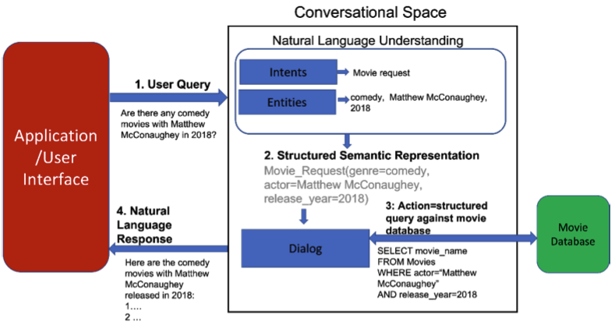
Figura 2. Exemplo de Interface Text-to-SQL. Retirado do trabalho de Quamar et al [Quamar et al 2022].
Interfaces Text-to-SQL são abordadas de duas formas: a primeira, é por meio de sistemas baseados em regras, que utiliza técnicas de índices semânticos, ontologias e grafos de conhecimento para identificar entidades e intenções e gramática para gerar as queries. A segunda, por meio de modelos de linguagem baseados em redes neurais [Quamar et al 2022].
Em termos de avaliação das interfaces, a acurácia de execução é uma das métricas mais utilizadas pela comunidade para avaliar as queries [Quamar et al 2022, Yu et al. 2018, Li j. et al 2023]. Nessa métrica, as queries produzidas pelo modelo são executadas e seus resultados são comparados aos resultados das queries do dataset. Caso o resultado seja idêntico, a acurácia recebe o valor 1. Caso contrário, recebe o valor de 0. [Li J. et al 2023]. Dentro de um conjunto de teste de tamanho $N$, onde considera-se o enésimo resultado das queries criadas pelo modelo como $R_{N}$ e o enésimo valor verdadeiro do resultado como ${\hat{R}}_{n}$, a métrica pode ser definida como:
$Acurácia de execução= \frac{\sum_{n=1}^{N}{f(R_{N},{\hat{R}}_{n})}}{N}$,
onde $f$ é uma função de indicação representada por:
$$f\left(R_{N}{,\hat{R}}_{n}\right)= \left\{\begin{matrix}1, se R_{N}={\hat{R}}_{n} \\ 0, se R_{N}≠{\hat{R}}_{n}\end{matrix}\right.$$
Large Language Models são o paradigma para Interfaces Text-To-SQL, tornando-se seu benchmark [Yu et al 2018, Li J. et al 2023]. Contudo, mesmo os modelos mais recentes ainda apresentam dificuldade de generalizar suas respostas em bases de dados maiores e mais complexas [Li J. et al 2023]. Apesar disso, o potencial de LLMs open-source em aplicações Text-to-SQL é pouco explorado [Gao et al 2023].

3. Objetivos
O objetivo principal deste trabalho é avaliar o desempenho comparativo entre SLMs com conhecimento de domínio específico e LLMs em sistemas multiagentes colaborativos de interfaces Text-to-SQL.
Objetivos específicos:
- Fazer o levantamento dos modelos de linguagem, métricas de avaliação e datasets de ajuste e teste que serão utilizados no sistema de multiagentes.
- Desenvolver o sistema de multiagentes colaborativos com LLMs e com SLMs ajustados com conhecimento de domínio específico.
- Avaliar o desempenho dos sistemas em uma interface de Q&A com tarefas Text-to-SQL.

4. Materiais e métodos
A pesquisa proposta visa descrever o desempenho de um sistema multiagentes por meio da comparação objetiva e processual entre os modelos utilizados como seus agentes, observando métricas de avaliação e características dos diferentes casos. Portanto é caracterizada como descritiva com abordagem quantitativa do ponto de vista de seu objetivo. Esse tipo de pesquisa tem como meta primordial a descrição das características de determinada população ou fenômeno ou, então, o estabelecimento de relações entre variáveis [Gil 2007].
Na etapa inicial do trabalho, será realizado o levantamento, estudo e escolha das técnicas de ajuste, datasets, métricas de avaliação e dos modelos de linguagem a serem utilizados como agentes de IA. No levantamento prévio realizado para o projeto de pesquisa, o modelo open source Llama [Touvron et al 2023] apresenta-se como candidato potencial para o SLM.
Para ajustar esse tipo de modelo, é possível utilizar as técnicas de fine-tuning eficiente qLoRA [Dettmers et al 2023] e few-shot prompting [Brown et al 2020]. Para os datasets de ajuste e teste, há destaque para o Spider [Yu et al 2018] e BIRD [Li J. et al 2023], que apresentam um vasto conjunto de questões, contextos e SQL queries e sugerem a acurácia de correspondência exata e acurácia de execução como métricas de avaliação.
Com as variáveis definidas, os SLMs serão ajustados e o sistema de multiagentes será desenvolvido utilizando Python e a biblioteca LangGraph. A arquitetura proposta na figura 1 é baseada no framework CAMEL, onde os agentes têm objetivos específicos e colaboram para atingir um objetivo final [Li G. et al 2023]. Esse tipo de arquitetura permite a avaliação individual de cada agente como Acurácia de Execução e Relevância de Contexto e das respostas do sistema como um todo com Relevância da Resposta [Es et al 2024].
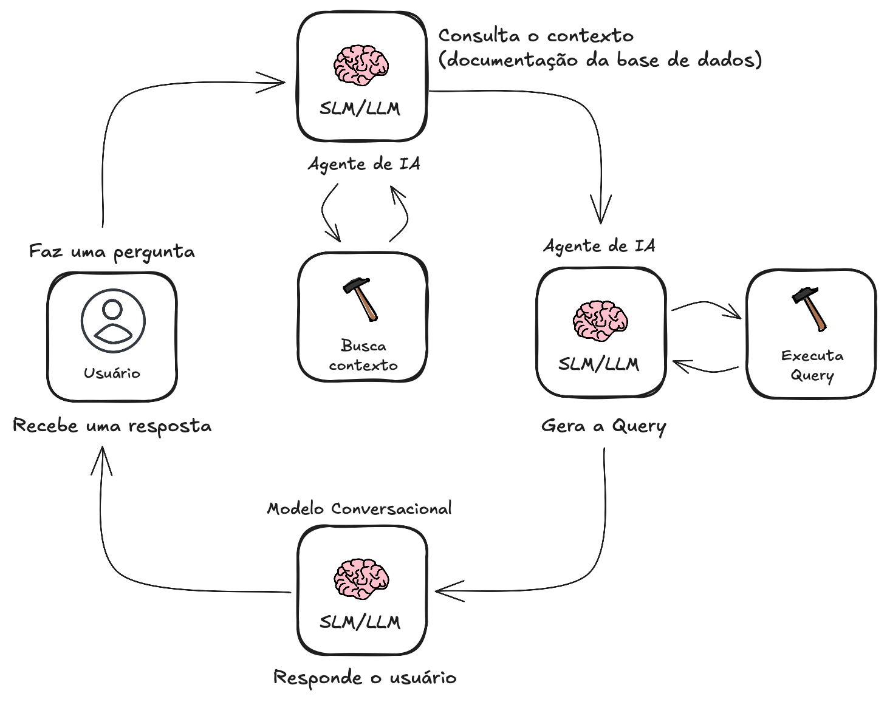
Figura 3. Sistema de multiagentes colaborativos proposto
Após o desenvolvimento, a aplicação será testada com as diferentes combinações de LLMs e SLMs ajustados como agentes. O desempenho do sistema será medido e comparado por meio das métricas definidas para responder à questão do problema e concluir a pesquisa.

5. Cronograma de execução
A tabela 1 apresenta o plano de execução mês a mês do trabalho e atividades do programa de mestrado.
Tabela 1. Cronograma de execução
Ano 1 | Mar | Abr | Mai | Jun | Jul | Ago | Set | Out | Nov | Dez | Jan | Fev
Disciplinas (créditos) | X | X | X | X | X | X | X | X | X | X | X | X
Levantamento Bibliográfico | X | X | X | X | X
Ajustes dos SLMs |  |  |  |  |  | X | X | X | X
Desenvolvimento do Sistema |  |  |  |  |  | X | X | X | X | X | X | X
Ano 2 | Mar | Abr | Mai | Jun | Jul | Ago | Set | Out | Nov | Dez | Jan | Fev
Avaliação de Desempenho | X | X
Produção científica (artigos) | X | X | X | X | X | X
Qualificação |  |  |  | X | X
Escrita da dissertação |  |  |  | X | X | X | X | X | X | X
Defesa do mestrado |  |  |  |  |  |  |  |  |  | X | X | X

6. Resultados e impacto esperado
Os resultados e impactos esperados com a realização deste trabalho incluem:
- Comparação detalhada de desempenho dos modelos: espera-se uma análise aprofundada das diferenças de desempenho entre SLMs com conhecimento de domínio específico e LLMs em um sistema multiagentes de interface Text-to-SQL. Isso incluí métricas objetivas como acurácia, tempo de resposta e custo-benefício.
- Validar o uso de SLMs como uma abordagem eficaz: caso os SLMs ajustados apresentem desempenho comparável aos LLMs, isso poderá validar o uso de modelos menores e especializados em aplicações específicas, incentivando maior democratização de IA e reduzindo a dependência de grandes infraestruturas.
- Contribuição para a área de Text-to-SQL: a pesquisa fornecerá informações sobre o uso de um sistema de agentes de IA colaborativos em consultas automatizadas, contribuindo para o avanço de interfaces de consulta com linguagem natural a bancos de dados. Essa interface pode facilitar o acesso a dados complexos por usuários não técnicos.
- Desenvolvimento de um framework multiagentes: a criação de um sistema colaborativo multiagentes combinando diferentes modelos de linguagem trará um avanço na arquitetura de sistemas inteligentes. Este framework poderá ser reutilizado e adaptado para outras aplicações.

7. Referências bibliográficas
Amaratunga T. (2023), Understanding Large Language Models, Apress, 1° edição.
Brown T., Mann B., Ryder N., et al. (2020). Language Models are few-shot learners. Em Procedings of the 34th International Conference on Neural Information Processing Systems, páginas 1877-1901.
Caseli H., Nunes M. (2023), Processamento de linguagem natural: conceitos, técnicas e aplicações em português, BPLN, 1° edição.
Dettmers T., Pagnoni A., Holtzman A., et al. (2023). qLoRA: efficient finetuning of quantized LLMs. Em Proceedings of the 37th International Conference on Neural Information Processing Systems, páginas 10088-10115.
Es S., James J., Anke L., et al. (2024). RAGAs: Automated Evaluation of Retrieval Augmented Generation. Em Proceedings of the 18th Conference of the European Chapter of the Association for Computational Linguistics, páginas 150-158.
Gao D., Wang H., Li Y., et al. (2023). Text-to-SQL Empowered by Large Language Models: a Benchmark Evaluation. Em Proceedings of the VLDB Endowment, volume 17, edição 5, páginas 1132-1145.
Gil, A. C. (2007), Como elaborar projetos de pesquisa, Atlas, 4° edição.
Goodfellow I., Bengio Y., Courville A. (2016), Deep Learning, MIT Press, 1° edição.
Guo T., Chen X., Wang Y., et al. (2024). Large Language Model Based Multi-agents: A Survey of Progress and Challenges. Em Proceedings of the 33rd International Joint Conference on Artificial Intelligence, páginas 8048-8057.
Hoffmann J., Borgeaud S., Mensch A., et al. (2022). Training Compute-Optimal Large Language Models. Em Proceedings of the 36th International Conference on Neural Information Processing Systems, páginas 30016-30030.
Hulten G. (2018), Building Intelligent Systems, Apress, 1° edição.
Kunz J. (2024). Understanding Large Language Models: Towards Rigorous and Targeted Interpretability using Classifiers and Self-Rationalisation. Tese (Doutorado) - Universidade de Linköping, Linköping, 2024.
Li G., Hammoud H., Itani H., et al. 2023. CAMEL: Communicative Agents for “Mind” Exploration of Large Language Model Society. Proceedings of the 37th International Conference on Neural Information Processing Systems, páginas 51991-52008.
Li J., Hui B., Qu G., et al. (2023). Can LLM Already Serve as A Database Interface? A BIg Bench for Large-Scale Database Grounded Text-to-SQLs. Em Proceedings of the 37th International Conference on Neural Information Processing Systems, páginas 42330-42357.
Nijkamp N., Sallou J., Heijden N., et al. (2024). Green AI in Action: Strategic Model Selection for Ensembles in Production. Em Proceedings of the 1st ACM International Conference on AI-Powered Software, páginas 50-58.
Poole D., Mackworth A. (2023), Artificial Intelligence: Foundations of Computational Agents, Cambridge University Press, 3° edição.
Pourreza M., Li H., Sun R., et al. (2024). CHASE-SQL: Multi-Path Reasoning and Preference Optimized Candidate Selection in Text-to-SQL. arXiv:2410.01943.
Quamar a., Efthymiou V., Lei C., et al. (2022). Natural Language Interfaces to Data. Em Foundations and Trends in Database, volume 11, edição 4, páginas 319-414.
Recasens P., Zhu Y., Wang C., et al. (2024). Towards Pareto Optimal Throughput in Small Language Model Serving. Em EuroMLSys’42: Proceedings of the 4th Workshop on Machine Learning and Systems, páginas 144-152.
Ruan J., Chen Y., Zhang B. Xu Z., et al. (2023). TPTU: Task Planning and Tool Usage of Large Language Model-based AI Agents. arXiv:2308.03427.
Russel S., Norvig P. (2007), Artificial Intelligence: A Modern Approach, Prentice Hall, 4° edição.
Touvron H., Lavril T., Izacard G., et al. (2023). Llama: Open and efficient foundation language models. arXiv:2302.13971.
Yu, T., Zhang, R., Yang, K., Yasunaga, M., et al. (2018). Spider: A Large-Scale Human-Labeled Dataset for Complex and Cross-Domain Semantic Parsing and Text-to-SQL Task. Em Proceedings of the 2018 Conference on Empirical Methods in Natural Language Processing, páginas 3911–3921.

